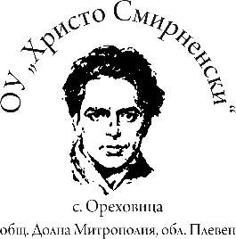

МИНИСТЕРМИНИСТЕРСТВО НА ОБРАЗОВАНИЕТО И НАУКАТА

ОУ „Христо Смирненски” с. Ореховица, общ. Д. Митрополия, обл. Плевен

= = = = = = = = = = = = = = = = = = = = = = = = = = = = = = = = = = = =

5859 с. Ореховица, пл. „Възраждане” № 1, тел. 0879596804

e-mail: [info-1500908@edu.mon.bg](mailto:info-1500908@edu.mon.bg)

УТВЪРЖДАВАМ

Директор:_______________/Здравко Пенев/

**Г Р А Ф И К**

за ВЧК - начален етап за периода 15.09.2025 г .до 30.01.2026 г. ,

учебна на 2025/2026 година

|  |  |  |  |  |
| --- | --- | --- | --- | --- |
| № | Ден от седмицата | Час  от- до | Клас | Име и фамилия на учителя |
| 1. | Вторник | 11.55- 12.30 | 1. | Диана Петкова |
| 2. | Вторник | 11.55- 12.30 | 2. | Поля Ламбева |
| 3. | Вторник | 12.55-13.35 | 3. | Валя Драгова |
| 4. | Вторник | 12.55-13.35 | 4. | Галя Митева |

**Г Р А Ф И К**

за ВЧК - прогимназиален етап за периода 15.09.2025 г .до 30.01.2026 г. ,

учебна на 2025/2026 година

|  |  |  |  |  |
| --- | --- | --- | --- | --- |
| № | Ден от седмицата | Час  от- до | Клас | Име и фамилия на учителя |
| 1. | Вторник | 13.30- 14.10 ч. | 5. | Мария Петкова |
| 2. | Вторник | 13.30- 14.10 ч. | 6. | Миглена Манолова |
| 3. | Вторник | 13.30- 14.10 ч. | 7. | Илина Тодорова |

15.09.2025 г.

Директор:____________/ Здравко Пенев / с. Ореховица